Министерство науки и высшего образования
Российской Федерации

ФЕДЕРАЛЬНОЕ ГОСУДАРСТВЕННОЕ
БЮДЖЕТНОЕ ОБРАЗОВАТЕЛЬНОЕ УЧРЕЖДЕНИЕ
ВЫСШЕГО ОБРАЗОВАНИЯ

«ВЯТСКИЙ ГОСУДАРСТВЕННЫЙ УНИВЕРСИТЕТ»

Факультет автоматики и вычислительной техники
Кафедра радиоэлектронных средств

Отчёт по дисциплине
«Аппаратные средства вычислительной техники»
Лабораторная работа №1
Система команд микропроцессора Х86
Вариант 4

Выполнил: | студент группы ИНБс-3301 |  | ___________ |  | А.И. Пастухов
Проверил: | преподаватель кафедры РЭС |  | ___________ |  | М.А. Земцов

Киров 2025
Цель работы: изучение системы команд и способов адресации микропроцессоров с архитектурой x86.
Задание: напишите программу на Ассемблере, которая реализует выражение в соответствии с вариантом (таблица 1). Определите,происходит ли переполнение при вычислении выражения.
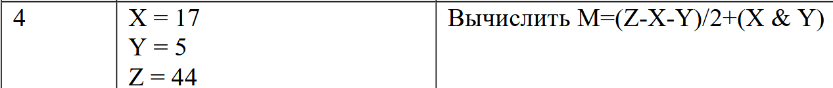
Текст программы:
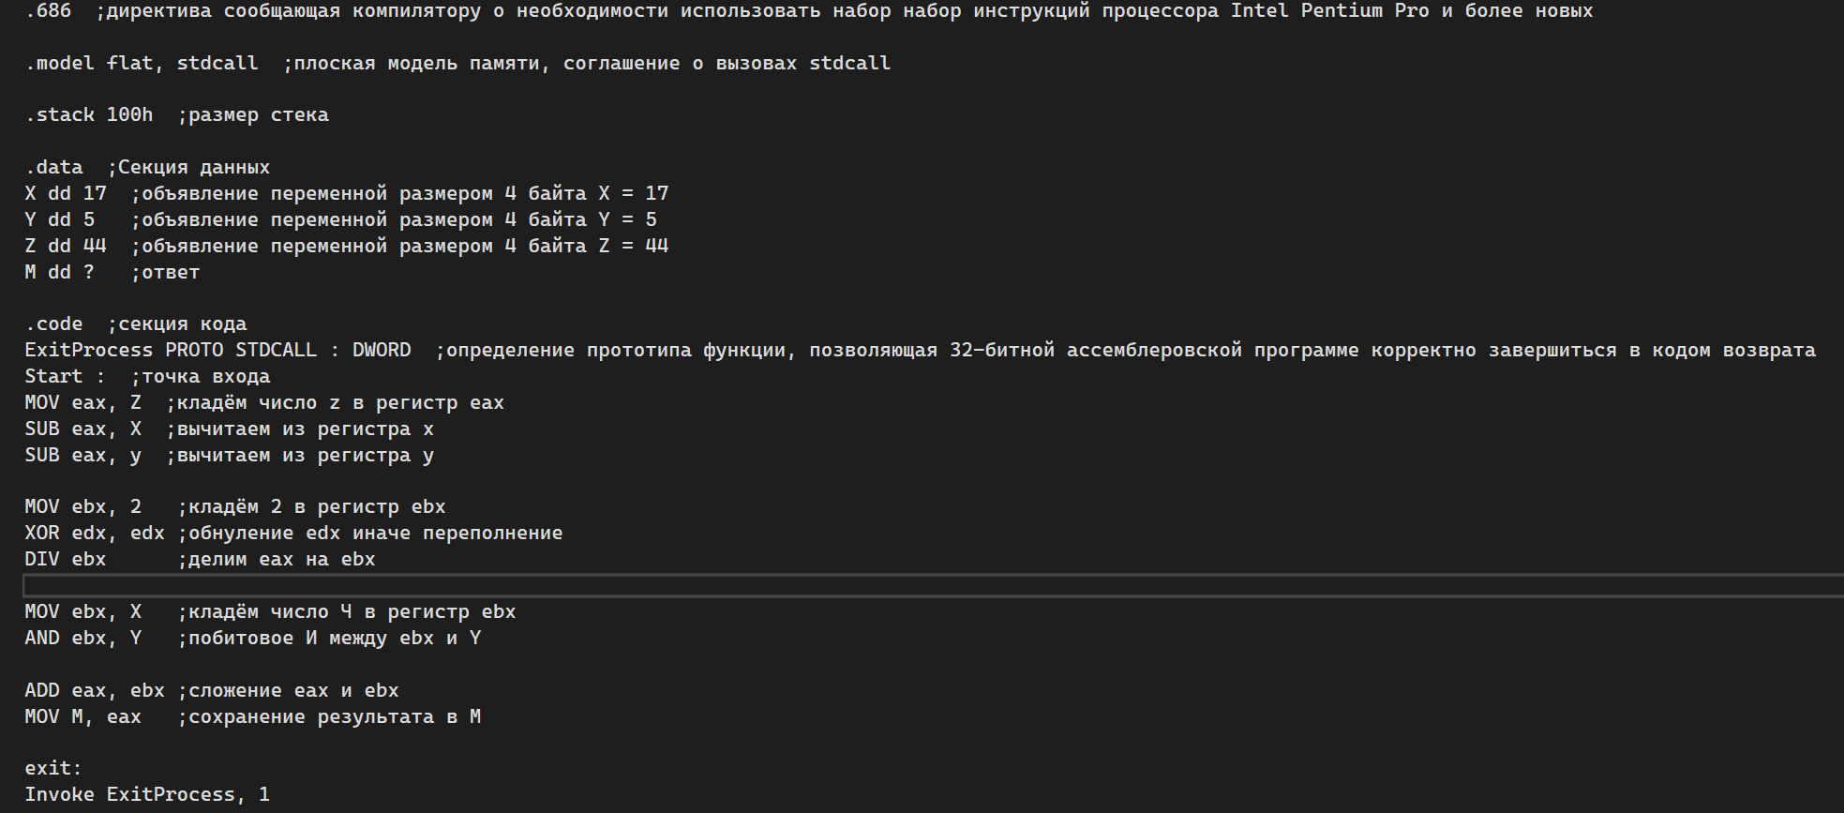
Рисунок 1 – Текст программы
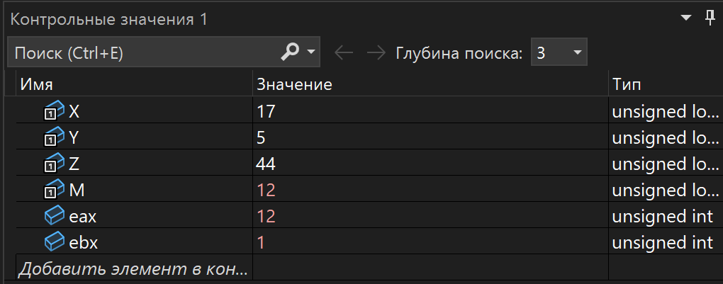
Рисунок 2 – результат выполнения программы с контрольными точками

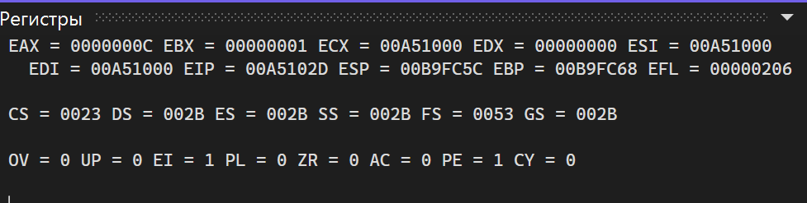
Рисунок 3 – регистры

Вывод: в ходе выполнения лабораторной работы изучили системы команд и способов адресации микропроцессоров с архитектурой x86.

